Computação Gráfica para Jogos Digitais

Aula 3: Cores e Modelos de Cores

Competências Abordadas: C1

Luz em si é uma onda eletromagnética. Ondas eletromagnéticas são similares às ondas sonoras já que elas contém frequências diferentes, entretanto, ondas eletromagnéticas são capazes de serem transmitidas no vácuo. Outra característica das ondas eletromagnéticas é que elas podem compor sinais feitos através de um conjunto de ondas EM com diferentes frequências. Destaca-se que o olho humano é sensível a um conjunto muito pequeno de frequências entre 429THz e 750THz (1 THz = 1 TeraHertz = 10^12Hz). Todos as outras ondas são invisíveis para nós humanos.

Uma luz monocromática é composta por uma única frequência. Uma luz monocromática nunca pode ser branca ou magenta. Outra propriedade importante é que a frequência de uma luz monocromática pode ser representada por uma função seno.

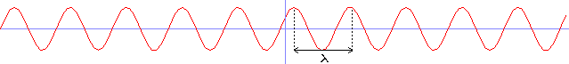

A amplitude da onda indica o quão clara a luz é. O comprimento da onda (também chamado de lambda) é inversamente proporcional a frequência. Isso acontece porque a luz percorre uma distância fixa de 300000000 m/s, o comprimento de onda é de 300000000/frequência. O espectro de luzes monocromáticas visíveis. Existem poucas fontes de luz que emitem luzes monocromáticas, é muito mais comum fontes que a luz seja multicromática.

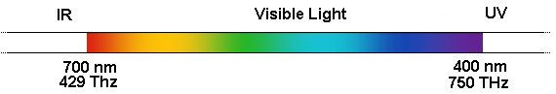

O sol emite uma luz branca que contém todas as frequências, portanto, ele é uma fonte multicromática. Obviamente, fisicamente falando o sol não emite uma luz completamente branca, apenas emite a soma de várias frequências que ao serem observadas pelo olho humano, é interpretada como branco. A cor é muito mais psicológica do que algo físico.

**O olho humano**

A luz é emitida por uma fonte, como o sol, percorre o espaço e bate em uma superfície. Nessa superfície, parte da luz será absorvida e a outra parte refletida. A superfície irá absorver todas as ondas que não forem da mesma cor que a superfície e refletirá as que forem de mesmo comprimento de onda que a cor da superfície. Em seguida a luz bate na retina que contém 2 tipos de células fotossensíveis: os bastonetes e os cones. Os bastonetes apenas detectam se há presença de luz ou não (são muito importantes de noite, quando temos pouca iluminação). Observe que os bastonetes são sensíveis a todo o espectro de cores, mas não são capazes de distinguir qual é o comprimento da onda. Os cones são sensíveis apenas a determinadas frequências de cores. Dessa forma o cérebro é capaz de identificar qual é a cor identificada.

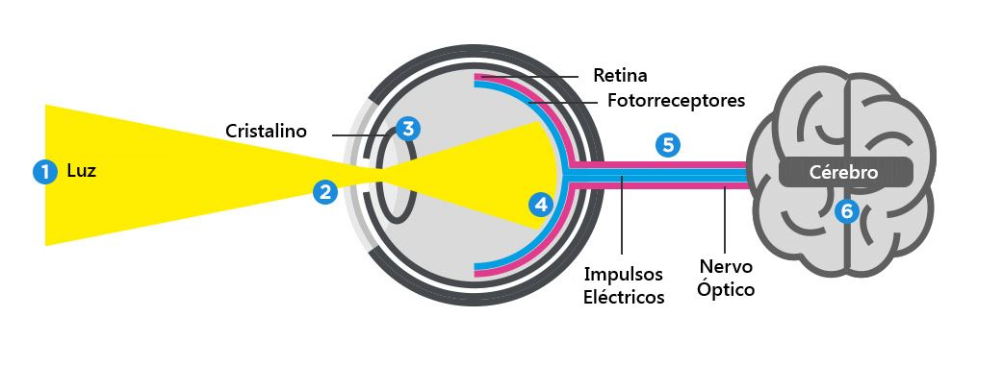

Existem 3 tipos de cones: os vermelhos, os verdes e os azuis. Um cone não é sensível apenas a uma faixa de frequências, elas se sobrepõem um pouco, mas definitivamente são mais sensíveis a certas frequências. Por exemplo, o amarelo tem uma frequência entre o vermelho e o verde. Dessa forma, a cor amarela irá excitar tanto os cones vermelhos, quanto os cones verdes, e o cérebro humano irá converter essa informação para "amarelo". Mesmo os cones azuis são levemente excitados pela luz amarela, mas isso é completamente desprezível. Quando uma luz branca é recebida pela retina, os 3 tipos de cones serão excitados e o cérebro irá interpretar isso como "branco".

O processo descrito acima ocorre em todas as regiões da retina de forma separada, então uma imagem 2D é formada em cada localização da imagem tem uma cor.

Uma pessoa que é daltônica ou ela não tem certos tipos de cones, ou que os cones dessa pessoa são menos sensíveis. Uma pessoa com apenas 1 tipo de cone observa o mundo em preto e branco já que apenas 2 tipos de sinais existem: "o cone está excitado" ou "o cone não está excitado".

# **Modelo RGB**

O modelo RGB funciona da mesma forma que o olho humano. As cores na tela de um computador são produzidas através da combinação das luzes: vermelha, verde e azul. A quantidade de cores que um tela pode gerar é chamada de "color gamut", diferentes telas tem diferentes colors gamuts e o mesmo valor de RGB podem produzir cores levemente diferentes dependendo da tela. Observe que estamos falando de cores luz e não de cores tinta. Em impressoras é utilizado outro modelo de cor, o CMYK, que utiliza como cores primárias o ciano, o magenta, o amarelo e o preto.

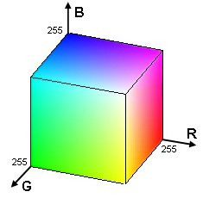

Uma cor no modelo RGB pode ser especificada através de 3 números que indicam a intensidade das cores "primárias". A intensidade pode ser especificada como um número que varia de 0 até 1, onde 0 indica a intensidade mínima e 1 a intensidade máxima. Esse método de especificar cores é chamado de modelo RGB de cores (RGB color model), onde RGB significa Vermelho/Verde/Azul (Red/Green/Blue). Por exemplo, no modelo RGB o número triplo (1, 0.5, 0.5) representa a cor obtida ao selecionar o vermelho com o máximo de intensidade, enquanto o verde e o azul estão com a metade da intensidade. Os valores de vermelho, verde e azul para determinar uma cor são chamados de componentes de cores (color components).

Se você setar R=x, G=y e B=z. isso formará um cubo, onde a origem é preta e cada 1 dos cantos é R = 255, G = 255, B =255 e branco.

## **Operações em RGB:**

Existem algumas operações que podem ser aplicadas sobre as cores de uma imagem.

Imagem original:



|  |  |  |  |
| --- | --- | --- | --- |
| **Operação** | **Fórmula** | **Efeito** | **Resultado** |
| Negativo | 255 - C | Retorna a cor oposta |  |
| Escurecer | C/p ou C-p | Divide um cor por uma constante (maior que 1) ou subtrai um valor constante... tornando assim mais escuro |  |
| Clarear | C*p ou C+p | Multiplica a cor por uma constante (maior que 1) ou adiciona uma constante... tornando assim mais claro |  |
| Escala de cinza | 0.2126 * R + 0.7152 * G + 0.0722 * B | Faz uma média ponderada dos 3 canais para obter um tom de cinza com a intensidade |  |
| Remover Canal | R = 0 , G = 0, ou B = 0 | Igualando um dos canais a zero, é removido completamente esse canal da imagem | Removendo o Vermelho  Removendo o Verde  Removendo o Azul |
| Troca de Canais | R = G, G=R ,... | Troque 2 valores de 2 canais de cores e obtenha uma cor completamente diferente | Trocando o Vermelho com o Azul obtemos |

Além do modelo RGB, existem outros modelos de representação de cores. É comum que o modelo RGB seja criticado por ser contra intuitivo, por exemplo, para a grande maioria das pessoas não é óbvio que o amarelo é composto por vermelho e verde.

# **Modelo HSL & HSV**

O modelo HLS e o HSV descrevem o mesmo conjunto de cores que o RGB, entretanto, eles são muito mais intuitivos.

O "H" nestes modelos é referente a "hue" (matiz), uma cor básica no espectro. Conforme o valor de H aumenta, a cor muda de vermelho, para amarelo, para vermelho, ciano, azul, magenta e logo após volta para o vermelho. Os valores de H variam comumente entre 0 e 360, já que as matrizes podem ser entendidas como se estivessem organizadas em um círculo cromático. A sequência de cores é quase a mesma conforte a frequência aumenta, apenas é adicionado o magenta.



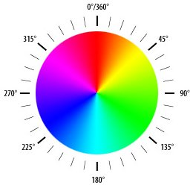

O "S" nestes modelos se refere a "saturação", é dado uma variação entre 0 e 1. Uma saturação 0 é equivalente a um tom de cinza (que é determinado pelo valor de V ou L), enquanto 1 dá uma "cor pura". Dessa forma, diminuir o valor da saturação é o equivalente a adicionar mais cinza a cor.



No modelo HSV o "V" significa valor, enquanto o "L" de HSL significa claridade (lightness). Ambos determinam o quão clara ou escura determinada cor é.

A claridade indica a iluminação da cor, em 0% a cor é completamente preta, em 50% a cor é pura e em 100% a cor se torna branca. Portanto, no modelo HSL, uma cor com o valor máximo de claridade (L = 255) é sempre branca, não importando a matiz e a saturação.

A variação da claridade com HS fixos em HSL.

O valor no HSV indica uma cor que em seu valor máximo V = 255 pode ser qualquer cor como vermelho, amarelo, verde ou branco em seu brilho máximo.

A variação do valor com um HS fixos em HSV.

A seguir temos uma representação das cores possíveis no HSL considerando que estamos representando o sempre com a saturação máxima. No eixo horizontal a matiz é alterada (H) e no vertical a claridade (L) Ao lado da representação das cores em HSL temos uma representação das cores possíveis no HSV considerando que estamos representando o sempre com a saturação máxima. No eixo horizontal a matiz é alterada (H) e no vertical o valor (V).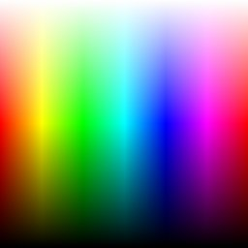

A seguir temos uma representação das cores possíveis se fixarmos o valor em 255 no HSV e variarmos no eixo horizontal a matiz e na vertical a saturação. Observe que não é necessário gerar as cores para o HSL porque se fixarmos a claridade no valor máximo obteremos sempre branco.

## 

## 

## 

## **Operações em HSL e HSV**

Assim como no modelo RGB, nos modelos HSL e HSV também é possível fazer um conjunto de operações.

### **Trocar matiz**

Não interessa se está trabalhando no HSV ou no HSL para a troca de matiz já que os resultados serão os mesmos.

1. int main(int argc, char *argv[])
2. {
3. ColorRGB colorRGB;
4. ColorHSL colorHSL;
5. unsigned long w, h;
6. std::vector<ColorRGB> image;
7. loadImage(image, w, h, "pics/flower.png");
8. screen(w, h, 0, "RGB Color");
9. for(int y = 0; y < h; y++)
10. for(int x = 0; x < w; x++)
11. {
12. //store the color of the image in variables R, G and B
13. colorRGB = image[y * w + x];
14. //calculate H, S and L out of R, G and B
15. colorHSL = RGBtoHSL(colorRGB);
16. //change Hue
17. colorHSL.h += int(42.5 * 1);
18. colorHSL.h %= 255;
19. //convert back to RGB
20. colorRGB = HSLtoRGB(colorHSL);
21. //plot the pixel
22. pset(x, y, colorRGB);
23. }
24. redraw();
25. sleep();
26. return 0;
27. }

A matiz nesse caso está variando entre 0 e 255 e tem um comportamento cíclico.

|  |  |  |
| --- | --- | --- |
| Imagem Original | Matiz rotacionada em 60º | Matiz rotacionada em 120º |
| Matiz rotacionada em 180º | Matiz rotacionada em 240º | Matriz rotacionada em 300º |

#### **Matiz constante**

Também é possível forçar que em uma imagem inteira seja sempre utilizado como base a mesma matiz. Na imagem a seguir foi feita essa operação considerando que a matiz é 25, um tom de laranja.



#### **Mudança de Saturação**

Da mesma forma que é possível trocar a matiz, também é possível trocar a saturação de uma imagem. Desta vez, o resultado obtido pelos modelos HSL e HSV são levemente diferentes.

|  |  |  |
| --- | --- | --- |
| **Multiplicador** | **HSL** | **HSV** |
| 2.5 |  |  |
| 0.5 |  |  |
| 0 |  |  |
| Se todos os pixels tiverem saturação 128 |  |  |

#### **Mudança da claridade:**

Por último, em ambos os modelos também é possível mudar a claridade de uma imagem. Obviamente o resultado obtido será diferente conforme o modelo utilizado. Observe que no HSL o resultado obtido é mais escuro, já que transforma os pixels mais claros de uma imagem em pixels mais escuros. Na imagem a seguir foram removidos 50 pontos de claridade da imagem em HSL:



Os mesmos 50 pontos foram removidos da mesma imagem utilizando o espaço de cor HSV e obtivemos o resultado:

